Беспроводная передача изображения
План

Проблемная область
Вместе с развитием программных и аппаратных средств, информационные технологии движутся в следующем направлении:
- В смысле представления информации происходит движение от строгой ее формализации в сторону совмещения разнообразных форм и видов в одну, общую, приближающуюся к той, с которой человек привык иметь дело вне IT, в реальной жизни.
От простых схематичных изображений и текста мы идем к информации, воспринимаемой всеми органами чувств (на сегодня - это зрание, слух и частично осязание) и меняющейся в реальном времени, т.е. к мультимедиа-информации.
- В смысле распространения информации происходит движение в сторону полного охвата обменом информации жизни человека. Если когда-то письмо отправляли только по важной причине, то теперь городские жители имеют доступ к компьютерной сети круглые сутки (подчас проводя там большую их часть), а теле- и радиоэфир охватывает почти весь земной шар.
Запросы этого движения вызвали развитие технологий передачи видеоизображения в компьютерных сетях с одной стороны и технологий беспроводной передачи данных с другой.
Показать достижения этих технологий — и есть цель доклада.

Договоренности
Столкнувшись с перспективой разработки этих технологий, промышленные и государственные образования неизбежно должны были установить общие договоренности о том, каких результатов ждать от разработки и о том, в дальнейшем, как эту разработку вести. Так появились соотвествующие стандарты и протоколы.

стандарты

Для чего нужен стандарт
- Стандарт — образец, эталон, модель, принимаемые за исходные для сопоставления с ними др. подобных объектов.
Это также документ, устанавливающий комплекс норм, правил, требований к объекту стандартизации, в котором в целях добровольного многократного использования устанавливаются характеристики продукции, правила осуществления и характеристики процессов производства, эксплуатации, хранения, перевозки, реализации и утилизации, выполнения работ или оказания услуг. Некоторые стандарты в России могут иметь статус обязательных к применению на время перехода к системе технических регламентов. Стандарт может быть разработан как на материальные предметы (продукцию, эталоны, образцы веществ), так и на нормы, правила, требования в различных областях.

Вряд ли есть смысл оспаривать значение стандартизации в развитии и распространении сетей. Именно стандарты являются тем фундаментом, на котором строится взаимодействие и технологий, и устройств от разных производителей. А для беспроводных сетей они важны вдвойне. Объяснение этому достаточно простое. Дело в том, что все передатчики, использующиеся в беспроводных устройствах, излучают в радиочастотном диапазоне (мы не рассматриваем здесь оптику в свободном пространстве). Таким образом, в процессе работы они занимают определенную полосу частот во всем пространстве, в котором сигнал еще может быть определен приемным устройством.
Однако сегодня радиочастотный спектр -- весьма дефицитный ресурс, бдительно защищаемый регуляторными органами в каждой стране. Это, в частности, связано с применением радиосвязи в работе некоторых критически важных для жизнеобеспечения и обеспечения безопасности служб. Кроме этого, радиочастотный диапазон используется операторами мобильной связи, и в этом случае необходимо предотвратить интерференцию. Как результат, радиоспектр делится на ряд полос, большинство из них либо запрещены для коммерческого применения, либо требуют лицензирования. Теперь представьте себе, что, покупая какое-нибудь беспроводное устройство, вам приходится еще приобретать лицензию на его использование. Вряд ли это будет способствовать популярности такого продукта. Поэтому практически все устройства с малым радиусом действия функционируют в нелицензируемом диапазоне ISM (Industrial, Scientific and Medical) -- 900 MHz или 2,4 GHz

Стандарты беспроводной передачи данных
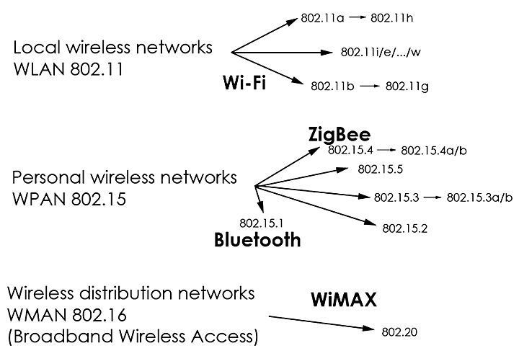

WLAN
Wireless Local Area Network. Беспроводная сеть соединяющая два и более устройства на коротком расстоянии – 30-150 метров, как в офисе так и дома. Wi-Fi – это доминирующий стандарт WLAN.

WPAN

Wireless Personal Area Network Беспроводная сеть, предназначенная для организации беспроводной связи между различного типа устройствами на ограниченной площади (например, в рамках квартиры, офисного рабочего места).
- WMAN
Wireless Metropolitan Area Network
беспроводные сети масштаба города. Предоставляют широкополосный доступ к сети через радиоканал.
Стандарт IEEE 802.16, опубликованный в апреле 2002 года, описывает wireless MAN Air Interface. 802.16 — это так называемая технология «последней мили», которая использует диапазон частот от 10 до 66 GHz. Так как это коротковолновый диапазон, то необходимо условие «прямой видимости». Стандарт поддерживает топологию point-to-multipoint, технологии frequency-division duplex (FDD) и time-division duplex (TDD), с поддержкой quality of service (QoS). Возможна передача звука и видео. Стандарт определяет пропускную способность 120 Мбит/с на каждый канал в 25 MHz.
- WWAN
Wireless Wide Area Network. Беспроводная сеть покрывающая значительное пространство, такое как целый город. WWANs подерживает множество услуг, как связанных с передачей голоса так и с передачей данных, требует сотни базовых станций и специальные лицензии на использование радиочастотного спектра. Стоимость таких сетей составляет миллионы долларов.

Реализации стандартов
    - WPAN
- Bluetooth
- ZigBee
- Wireless USB
    - WLAN
- Wi-Fi 802.11
    - WMAN
- WiMaX 802.16
    - WWAN
- 2,75G
  - EDGE
  - EGPRS
- 3G
  - UMTS (W-CDMA)
  - CDMA 2000 & 1xEV-DO/IS-856
  - FOMA
  - TD-SCDMA
  - GAN/UMA
  - WiMax
- 3,5G
  - UMTS (HSDPA)
  - UMTS (HSUPA)
- Post3G
  - UMTS (HSOPA/LTE)

Протоколы

Для чего нужен протокол
Сетевой протокол — набор правил, позволяющий осуществлять соединение и обмен данными между двумя включёнными в сеть компьютерами.
Разные протоколы зачастую описывают лишь разные стороны одного типа связи; взятые вместе, они образуют стек протоколов. Названия «протокол» и «стек протоколов» также указывают на программное обеспечение, которым реализуется протокол.
Новые протоколы для Интернета определяются IETF, а прочие протоколы — IEEE или ISO. ITU-T занимается телекоммуникационными протоколами и форматами.
Наиболее распространённой системой классификации сетевых протоколов является так называемая модель OSI, в соответствии с которой протоколы делятся на 7 уровней по своему назначению — от физического (формирование и распознавание электрических или других сигналов) до прикладного (API для передачи информации приложениями).

Протоколы беспроводной передачи данных

аппаратные и программные средства

передача непосредственно

по городской телефонной сети

по беспроводной связи

